Caracterización Mecánica Y Térmica De Un Compuesto A Base De Celulosa

Sergio González-Serrud¹, Dayana Saavedra², Nacarí Marín, P.h.D. ³

¹Licenciatura en Ingeniería Mecánica, Campus Víctor Levi Sasso Universidad Tecnológica de Panamá, Panamá. Email: sergio.gonzalez5@utp.ac.pa
2 Licenciatura en Ingeniería Civil, Campus Víctor Levi Sasso Universidad Tecnológica de Panamá, Panamá. Email: dayana.saavedra1@utp.ac.pa
3 Facultad de Ingeniería Mecánica, Centro Regional de Azuero, Universidad Tecnológica de Panamá, Panamá. Email: nacari.marin@utp.ac.pa

Resumen

Aislar térmicamente un cuerpo consiste en impedir la transferencia de calor de este con el exterior y evitar así las pérdidas de energía. El mismo principio puede aplicarse también a recintos con la finalidad de conservar dentro de este una temperatura agradable, lo cual puede lograrse mediante aislantes térmicos. Sin embargo, a menudo los aislantes térmicos convencionales que se utilizan son costosos y en su producción generan residuos contaminantes al ambiente. Por esta razón que se han buscado otras alternativas como lo es la fabricación de aislantes a partir de materiales orgánicos desechados, cuya finalidad no solamente recae en preservar la temperatura del espacio, sino que también tenga la resistencia necesaria para que pueda ser incluida dentro de la infraestructura de una edificación. En esta investigación, se ha experimentado la elaboración de estos a partir de papel periódico y cascarilla de arroz como fuente de celulosa; bórax y pegamento. A las muestras obtenidas, les fueron realizadas pruebas de conductividad térmica, ensayos de tensión, compresión y dureza, con lo cual se pudo encontrar que son efectivas en cuanto a la aislación térmica, y además capaces de soportar un esfuerzo de compresión 50.9 y en tensión de 1.60 (MPa). En base a estos resultados, puede deducirse que los materiales reciclados constituyen una opción fiable para la elaboración de estos componentes siendo una opción efectiva para conservar y mantener la energía térmica en un lugar cerrado. Posteriormente, debe evaluarse si la celulosa mantiene en el futuro tanto su resistencia como las propiedades estudiadas.

Palabras clave: Propiedades mecánicas, aislante térmico, bórax, cascarilla de arroz, celulosa, resistencia térmica.

Abstract

Thermally insulating a body consists of preventing the transfer of heat from it to the outside and thus avoiding energy losses. The same principle can also be applied to enclosures in order to maintain a comfortable temperature within it, which can be achieved by means of thermal insulation. However, the conventional thermal insulators that are used are often expensive and their production generates polluting waste to the environment. For this reason, other alternatives have been sought, such as the manufacture of beverages from discarded organic materials, whose purpose is not only to preserve the heat of space, but also to have the necessary resistance so that it can be included within the infrastructure of a building. In this investigation, the elaboration of these from newspaper and rice husk as a source of cellulose has been experimented; borax and glue. Thermal conductivity tests, tension, compression and hardness tests were carried out on the samples obtained, with which it was found that they are effective in terms of thermal insulation, and also capable of withstanding a compressive stress of 50.9 MPa and in stress of 1.60 MPa. Based on these results, it can be deduced that recycled materials constitute a reliable option for the elaboration of these components, being an effective option to conserve and maintain thermal energy in a closed place. Subsequently, it must be evaluated whether the cellulose maintains both its resistance and the thermal properties studied in the future.
Keywords: Mechanical properties, thermal insulation, borax, rice husks, cellulose, thermal resistance.

Introducción

Se considera un material aislante a aquel que posee una resistencia térmica elevada, es decir, que obstruye el intercambio de calor entre dos cuerpos o ambientes cuando estos tengan temperaturas distintas. Para que sea clasificada como tal, es necesario que dicho material tenga un valor de conductividad térmica igual o menor de 0.08 W/m×K [1]. Además, deben tener presente ciertas propiedades como: resistencia a la difusión del vapor de agua, transmitancia térmica (U en W/ m²×K) baja, resistentes a la tensión y compresión, incombustible [2].
En términos generales; para mantener una eficiencia energética en las edificaciones, a la hora de construir se consideran la orientación de este con respecto al sol, al viento, la temperatura externa del ambiente y los materiales de construcción empleados [3]. Dentro de este último se incluyen los aislantes térmicos, pues hoy en día las grandes infraestructuras los incorporan como parte de sí, con el fin de aprovechar la energía y evitar las pérdidas de calor.
Buscando alternativas para disminuir el impacto ambiental que generan la construcción de los aislantes comerciales (fibra de vidrio, lana de roca, poliestireno expandido, espuma de poliuretano, de poliestireno, fenólicas, entre otros materiales no biodegradables) [4], [5], se han implementado la utilización de materiales de origen vegetal, animal o residuos para la fabricación de los mismos. Así pues, se experimentado con aislantes a base de:
Fibras de caña, estopas de coco, yuca, arroz, madera, cáscaras de café, corcho.
Lana de oveja.
Papel periódico reciclado, fibras textiles, bandejas de huevo [6], [7].
Una de las características principales que presentan estos tipos de materiales, además de su resistencia térmica, es que son rentables y sostenibles, es decir, representan una baja energía en su proceso de producción debido a que, por ejemplo, en el caso de las cascarillas de arroz y de la caña, son subproductos agrícolas los cuales se cultivan en grandes proporciones [8].
Hay ciertas consideraciones que deben tomar en cuenta en la fabricación de estos materiales orgánicos:
Los aislantes a base de celulosa absorben el agua en grandes cantidades lo que podría rebajar sus propiedades en condiciones ambientales y permitir el crecimiento de hongos [9]. Una solución es utilizar componentes hidrofóbicos para inhibir su aparición [10]. El aglutinante empleado debe ser preferiblemente inorgánico para adquirir dicha característica [11]. Estos a su vez retardan la propagación del fuego.
La resistencia a la tensión y el módulo de elasticidad de la celulosa dependerá del material de origen del que se extraiga [12].
Para evaluar sus propiedades mecánicas, se realizan ensayos en máquinas de tensión, en las cuales se coloca la muestra entre dos mordazas para luego aplicarle el esfuerzo a tracción hasta que el elemento sufra un estiramiento y finalmente se produzca la fractura. Con esto se obtienen las deformaciones unitarias, además de la carga última que puede soportar la probeta antes de que falle [13].
Por otra parte, la resistencia a la compresión se determina a través de muestras cilíndricas sometidas a pruebas destructivas, en el que se le aplica sobre su eje una carga que aumenta constantemente. El tamaño de los especímenes es definido mediante normas específicas de la ASTM [14]. Esto se hace con el fin de conocer, la resistencia que tiene el material a los esfuerzos aplicados. El comportamiento que tenga la muestra dependerá de si se trata de un material frágil o dúctil. En el primer caso, el elemento se fracturará, mientras que, si la muestra es dúctil, solamente tendrá un acortamiento en su longitud y un aumento del área de la sección transversal [13].
Esencialmente se busca que el material cumpla los requisitos para ser aislante (a la vez que se pone en práctica el uso de componentes reciclados o vegetales). Sin embargo, también se toman en cuenta las características mecánicas que posee, para garantizar la resistencia a las cargas ejercidas sobre este dentro de la estructura del recinto.
El objetivo de este proyecto es presentar un estudio sobre la caracterización térmica y mecánica de un material compuesto a base de goma blanca (acetato polivinílico), cascarilla de arroz y periódico reciclado en la República de Panamá con las limitantes tecnológicas, geográficas y económicas que esto representa.

Materiales y Equipos
Para la elaboración de las distintas muestras a las cuales se les aplicó una serie de ensayos, se emplearon los siguientes materiales:
cascarilla de arroz triturada, papel periódico triturado, cola blanca utilizada como aglutinante; bórax, como antiséptico.
Si bien, como se puede notar, los dos primeros materiales mencionados, son catalogados como residuos de otras actividades comerciales.
Los instrumentos usados fueron:
Moldes para la creación probetas de compresión, tensión, y de conductividad térmica; balanza digital, pie de rey, llana, mezclador de morteros, lijas de agua #100, sensor DHT22 y sensor DHT11.
Por otra parte, los equipos usados se nombran a continuación:
Para el ensayo de tensión: Se utilizó la máquina universal “Autograph AGS-J, Type Universal Tester”. Para la creación de las probetas se utilizó la norma ASTM C 209-20.
Para el ensayo de compresión: Se utilizó una máquina (hidráulica) de ensayo para materiales a la compresión. Para la creación de las probetas se empleó la norma ASTM C39.
Para el ensayo de dureza: Se empleó un durómetro portátil MH 100, el cual es un durómetro universal Leeb para materiales y construido según la norma ASTM A-956 [15]. El ensayo Leeb es un método de prueba de rebote, es decir, se mide la velocidad de un cuerpo de impacto antes y después del impacto para determinar la dureza de una muestra de prueba. La relación entre la velocidad de impacto y la velocidad de rebote es la medida de la dureza Leeb dinámica de una muestra de prueba.
Para el ensayo de aislamiento térmico: caja de conductividad térmica según la norma ASTM C177 [16].

3. Procedimiento

Se evaluaron diferentes propiedades como lo son la compresión, tensión, dureza y la conductividad térmica de las probetas. El porcentaje másico en el cual fueron elaboradas las muestras fue el siguiente: cascarilla de arroz 9%, papel periódico 14%, 15% de bórax y 62% de pegamento.
Para unirlos, se empleó un mezclador de mortero, de modo que la mezcla quede uniforme.

3.1 Probeta para ensayo de compresión
Para la creación de las probetas de compresión se utilizó como moldes un tubo de PVC de 2 pulgadas de diámetro x 4 pulgadas de altura. Se fabricaron tres muestras para cada porcentaje, obteniendo un total de nueve probetas de compresión.

3.2 Probetas para ensayo de tensión
Las dimensiones de las probetas para esta prueba se muestran en la figura 2. Estas probetas se basan en la norma ASTM C209-20 [17]. Los moldes se realizaron en una impresora 3D.

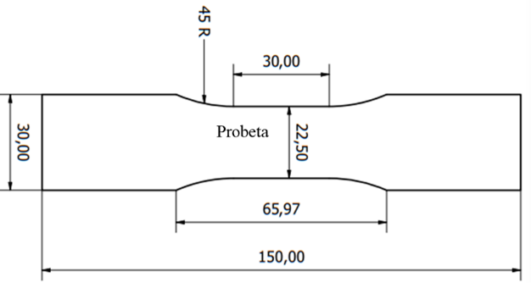
Figura 1. Probeta utilizada en el ensayo de tracción. Medidas en milímetros. Fuente: elaboración propia.

En este ensayo, se le aplicó una fuerza axial creciente en la probeta, hasta fracturarla, esto para saber su resistencia bajo condiciones de esfuerzo y la elongación producida. Se utilizaron dos tipos de moldes cuya diferencia recae en el ancho de la parte central, en donde ocurre la cedencia del material.

3.3 Probetas para ensayo conductividad térmica

Consiste en placas planas cuyas medidas son 30x30x1.5 cm de acuerdo con la norma ASTM-C177 [16].
Se colocó una superficie plástica entre la mezcla y el molde para evitar la adherencia entre ambos, y facilitar así el desmolde de las mismas. Para lograr que en todo el recuadro tuviese aproximadamente el mismo espesor, se compactó con una llana, aplicándole presión a la vez que se retiraba el exceso de agua.
La medición de la conductividad térmica se realizó a través de un sistema Arduino con sensor de temperatura DHT22 junto con una cámara termográfica y una caja de madera (aislada térmicamente), recubierta además con fibra de vidrio. Se colocó la muestra dentro de este sistema, teniendo como fuente de calor un bombillo incandescente, a modo de conocer el gradiente térmico generado sobre la misma.

4. Resultados
4.1 Ensayo de tensión o tracción.
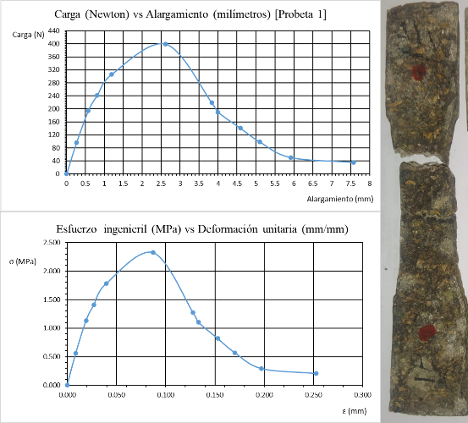
Figura 2. Gráficas donde se observan la curva de fuerza ingenieril y la curva de esfuerzo ingenieril. Probeta después del ensayo destructivo de tracción. Fuente: elaboración propia.

$\% Elongación=\frac{L_{f} - L_{o}}{Lo} 100\%$ (1)

Fórmula para obtener el porcentaje de elongación de la probeta .

$\% Elongación=\frac{37.575 - 30}{30} 100\% = 25.25$% (2)

Porcentaje de elongación de la probeta .

4.2 Ensayo de dureza.

Tabla 2. Ensayo de dureza aplicado a las placas donde se realizaron la prueba de aislamiento térmico.
Escala de Dureza Leeb
474
457
445
441
488
449
464
450
448
442
Promedio aritmético
455.800

4.3 Ensayo de compresión.

Se ensayó en el laboratorio 2 probetas cilíndricas cuya composición era de 14% papel periódico, 62% de cola blanca, 9% de cascarilla de arroz y 15% de bórax. La resistencia a compresión se da mediante (1):

$σ=\frac{P}{A}$ (3)
Donde σ, representa el esfuerzo a compresión en MPa, P es la carga última aplicada en kN y A, representa el área de la sección transversal en mm²
Para la probeta #1 con un área de sección transversal de 2495.00 mm², se obtuvo (ver Tabla 3):

Tabla 3. Datos obtenidos del ensayo de compresión
Probeta
Carga aplicada | 52.97 kN
Resistencia última a compresión | 21.23 MPa
Longitud inicial | 98.07075 mm
Longitud final | 78.0 mm
D(L) compresión residual | 20.07075 mm

La carga aplicada al espécimen no corresponde a la carga última que pueden resistir, pero debido a que el pistón sobrepasó el límite permitido de calibración la máquina de compresión se detuvo.
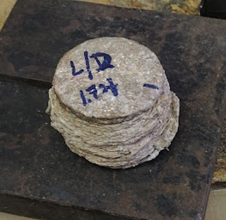
Figura 6. Probeta de compresión después de estar sometida al ensayo de compresión.

4.4 Ensayo de conductividad térmica.
También se llevó a cabo las pruebas en la placa fabricadas con el porcentaje ya mencionado anteriormente para evaluar su conductividad térmica (ver Tabla 5):

Tabla 5. Propiedades térmicas de la placa.
Q (Potencia) | 85 | Watt
ΔT | 346.6 | K
T1 | 125 | °C
T2 | 51.7 | °C
X(Espesor) | 0.015 | m
A (área) | 0.09 | m^2
K (Conductividad térmica) | 0.0409 | W/m*K
R (Resistencia térmica) | 4.0780 | (m^2*K)/W

Q, representa la potencia del bombillo incandescente, ΔT la diferencia de temperaturas; T1 la temperatura dentro de la caja térmica, T2 la temperatura en la cara de la placa que da hacia el exterior; x, el espesor de la placa.
Con los valores de k (coeficiente de conductividad térmica) y R (resistencia térmica), se determina entonces si el material elaborado cumple con lo necesario para ser un aislante térmico eficaz.

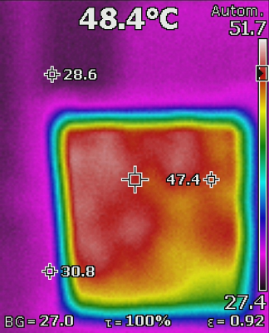
Figura 7. Fotografía térmica de la superficie exterior de la placa ensayada en la caja de Conductividad Térmica.

5. Discusión

El valor de la conductividad térmica está por debajo de lo establecido en la literatura consultada (<0.08 W/m K), esto quiere decir que cumple con los requisitos para ser un aislante térmico. Por otro lado, el valor de la resistencia térmica es elevado. En otras palabras, los especímenes estudiados tienen la capacidad de que el gradiente de temperatura necesario para que el sistema llegue al equilibrio sea un proceso retardado, pues la resistencia térmica obstruirá en lo posible el paso de calor.
En cuanto a sus propiedades mecánicas, se observan resultados variables en las pruebas de tensión. Los esfuerzos más altos se obtuvieron con el molde 1, en la que la composición #2 (7% papel periódico y 16% de cascarilla de arroz), fue la más resistente a la tracción (hasta 2.4 MPa). De la misma manera, el porcentaje de elongación de los elementos no tuvo un comportamiento constante.
El valor de la carga aplicada en compresión para la composición #1 estuvo alrededor de 50 kN aproximadamente. Al ser un material que observe la fuerza aplicada, sufre un acortamiento notable de 19 mm en promedio. Para las composiciones #2 y #3 no se pudo realizar esta prueba, debido a que están en proceso de secado.
En cuanto al ensayo de dureza Leeb se observa que el compuesto con mayor dureza fue el uno, seguidamente por el dos y finalmente el compuesto tres. Estos resultados fueron así debido a los distintos porcentajes volumétricos del aglomerante (goma blanca) en las diferentes composiciones. Si bien, para el porcentaje másico siempre la goma blanca se mantuvo constante, esto no es así para el porcentaje volumétrico total de las composiciones, esto debido a las distintas densidades de los materiales utilizados.

6. Conclusión

Con la implementación de este material, no solo se contribuye de manera positiva al mantenimiento de la temperatura requerida para el confort en una edificación, sino que también al emplear materiales cuya utilización es casi nula, se disminuye el costo de producción, teniendo entonces, una considerable ventaja con respecto a los aislantes tipo comercial. Las nuevas técnicas destinadas a controlar y reducir los impactos ambientales de la cadena de construcción han cobrado importancia, en particular en lo que respecta a los materiales de construcción. En este escenario, el uso de materiales de desecho reciclados como componentes de construcción es una buena solución. En esta investigación se fabricaron y estudiaron la cascarilla de arroz molida y el papel periódico triturado desde diferentes perspectivas y se comparó su desempeño térmico y mecánico.

7. Agradecimientos

En primer lugar agradecer al Doctor Arthur James por los consejos dados. También agradecemos al Señor Camilo Santos por donar los materiales necesarios para la elaboración del compuesto. Al Licenciado Jorge Frago del Centro de Investigación de la Univesidad de Tecnologíca de Panamá, sede Azuero por realizar el ensayo de compresión y al Ingeniero Ernesto Escobar de LABAICA por colaborar en el ensayo de tracción.

8. Referencias

[1] Alvarado, R., et al., “Aislante termo-orgánico”. Universidad Tecnológica de Panamá. 2019
[2] Palomo, M. “AISLANTES TÉRMICOS. Criterios de Selección por Requisitos Energéticos”. Trabajo fin de grado. Universidad Politécnica de Madrid, España. 2018.
[3] Buratti, C., et al., “Rice husk panels for building applications: Thermal, acoustic, and environmental characterization and comparison with other innovative recycled waste materials”. Italia. 2018.
[4] López, P., et al., “A review on the properties of cellulose fibre insulation”. Francia. 2015.
[5] Cuba, A., Garzón, D., “Paneles Tipo Sándwich a Base de Celulosa Reciclada”. Universidad La Gran Colombia. Colombia. 2020.
[6] Mercier, D., et al., “Los aislamientos térmicos naturales: construcción ecológica y eficiencia energética”. Canadá. 2011.
[7] Muthuraj, R., et al., “Sustainable thermal insulation bio composites from rice husk, wheat husk, wood fibers and textile waste fibers: Elaboration and performances evaluation”. Francia. 2019.
[8] Carvajal, R., et al., “Fabricación y caracterización de conductividad térmica de materiales aislantes a base de fibras naturales”. Universidad Tecnológica de Panamá. 2021.
[9] Penjumras, P., et al., “Mechanical Properties and Water Absorption Behavior of Durian Rind Cellulose Reinforced Poly (lactic acid) Biocomposites”. Malasia. 2015.
[10] Zheng, C., et al., “Cellulose fiber based fungal and water-resistant insulation materials”. Suecia. 2017
[11] Calero, F., Váconez, L., “Desarrollo Experimental de un Aislante Térmico utilizando Cascarilla de Arroz y Aglutinantes Naturales, en Planchas Rígidas”. Proyecto previo a la obtención del título de Ingenieros mecánicos. Escuela Politécnica del Ejército. Ecuador. 2012.
[12] Symington, M., Banks, W., West, O., “Tensile Testing of Cellulose Based Natural Fibers for Structural Composite Applications”. University of Strathclyde, Glasgow, Escocia. 2008.
[13] Gere, J., Goodno, B., “Mecánica de Materiales”. 7ma ed. México: Cengage Learning, 2009, pp. 15-21
[14] C. ASTM, “ASTM C39: Standard test method for compressive strength of cylindrical concrete specimens.” ASTM international West Conshohocken, PA, USA, 2001.
[15] ASTM International, “ASTM A956-12, Standard Test Method for Leeb Hardness Testing of Steel Products,” United States, 2017.
[16]ASTM C177-19, Método de prueba estándar para mediciones de flujo de calor en estado estacionario y propiedades de transmisión térmica por medio del aparato de placa de protección en caliente, ASTM International, West Conshohocken, PA, 2019.
[17] ASTM, “ASTM C209-20, Standard Test Methods for Cellulosic Fiber Insulating Board,” United States, 2020.

